**家长的操作流程**

**第一步 找到校园号**

点击幼儿园公众号菜单“蜂堡校园”（图1），即可进入幼儿园的校园号（图2）

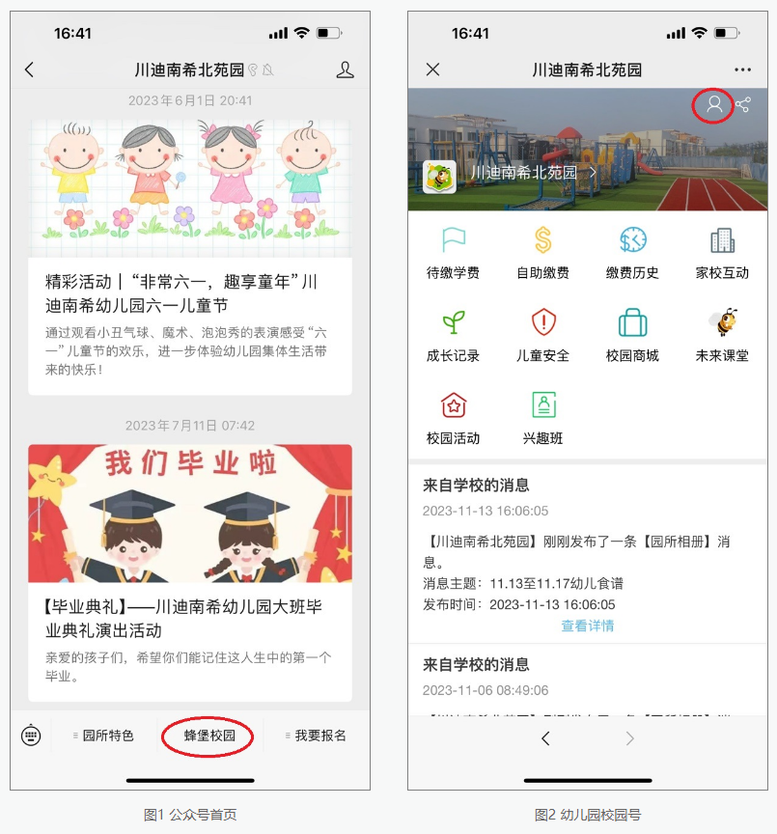

在上面的操作过程中，系统会提示注册蜂堡账号，跟随系统提示一步步操作即可。注意，注册蜂堡账号时用的手机号码要和预留在幼儿园用于接收缴费账单的手机号码一致。如果不一致，可以点击图2右上角的人头标志进行修改。

**第三步 开始交学费**

通过校园号的“待缴学费”接收缴费账单，完成缴费。或者通过“自助缴费”进入指定的缴费区，完成缴费。具体使用哪一种缴费方式，听从园所安排。

（完）